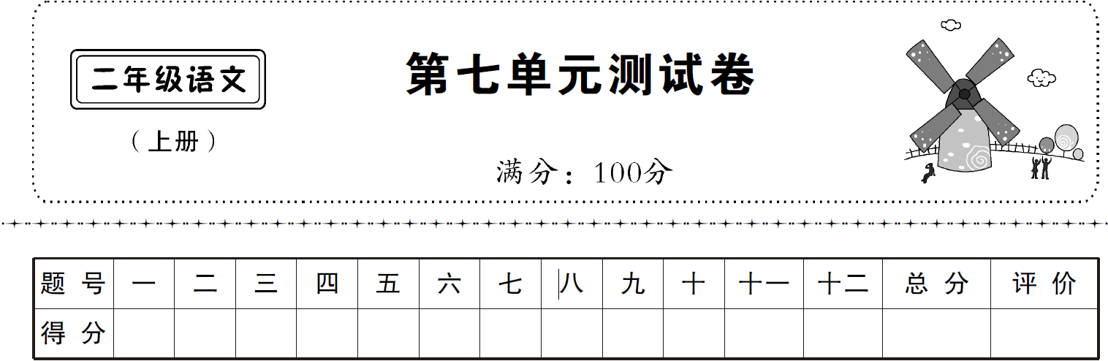
基础积累(72分)
一、给下面的字补充音节。(6分)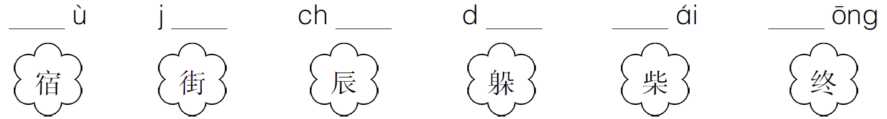
二、拼一拼，写一写。(8分)
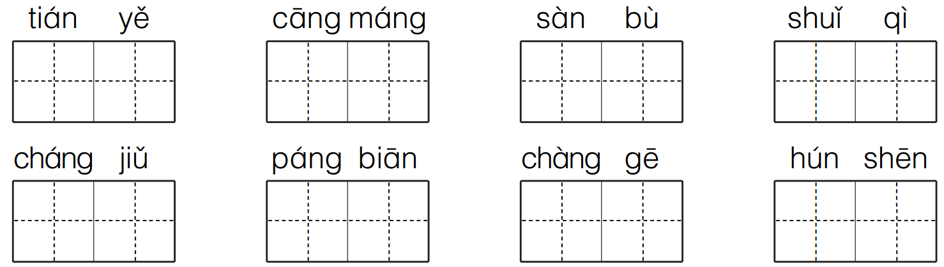
三、查字典填表。(5分)
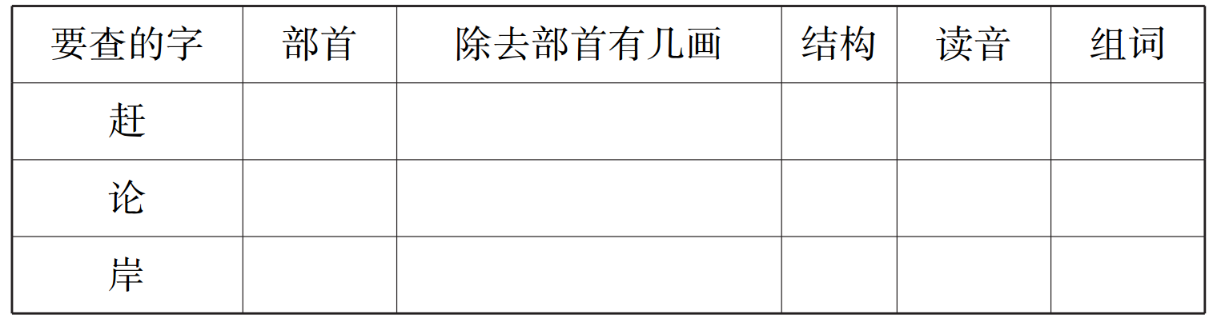
四、给下列字加偏旁变新字，再组词。(6分)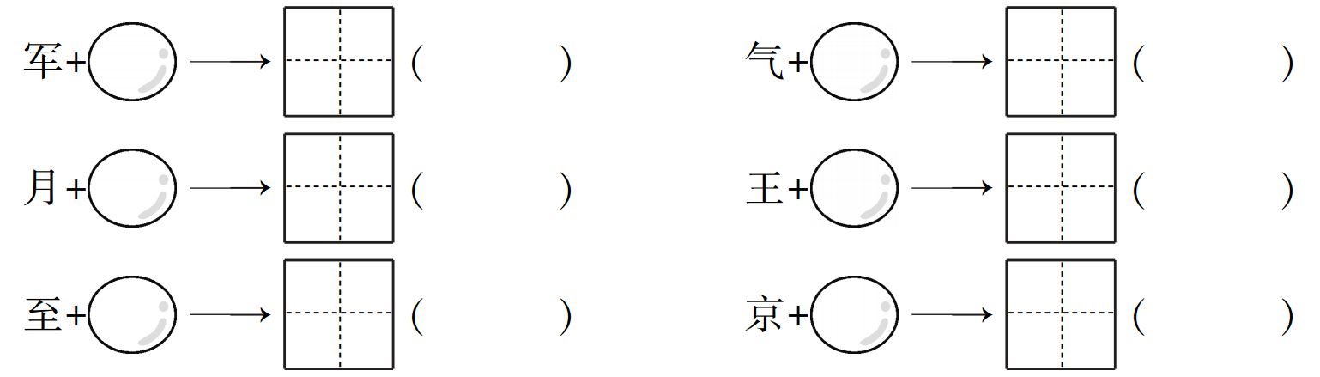
五、补充词语，并选词填空。(13分)
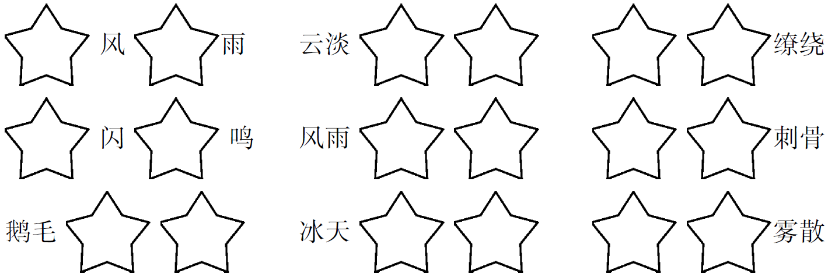
1.傍晚，（ ）纷纷扬扬地飘落下来。
2.早上，（ ），（ ），根本无法出门。
3.一阵风过后，（ ），周围一下子明亮起来。
六、将下面每组中不是同一类的词语用“○”圈起来。(4分)
1. 风 雨 雪 雾 晴
2. 口袋 衬衫 外套 裤子
3. 汉族 苗族 壮族 民族
4. 牛 羊 猪 鸡 鱼

七、读句子，给带点的词语找个意思相近的词语。(4分)
1.屋里渐渐变暖和了。
2.屋子里真冷，赶快往火堆里添把柴吧！。
3.雪孩子连忙把小白兔抱起来，跑到屋外。
4.你做得很仔细。
八、用字组词，再写话。(8分)
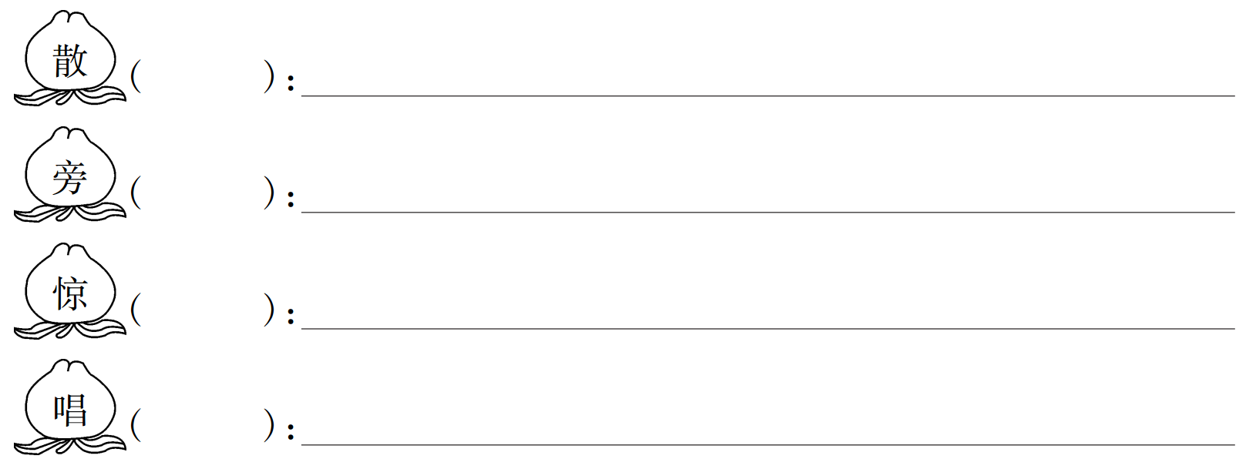
九、拟人句大擂台。(6分)
例：风把我的手巾吹到地上。 ⇒风把我的手帕扔到地上。
1.雪花在天空中飘着。
___________________________________________________________
2.小鸟在树上叫着。
___________________________________________________________
3.小花展开了花瓣。
___________________________________________________________
十、仿写句子。(6分)
1.无论是海水、船只，还是蓝色的远方，都看不见了。
___________________________________________________________
2.雾是个又淘气又顽皮的孩子。
___________________________________________________________
十一、日积月累。(6分)
- 危楼__________，__________摘星辰。________________，恐惊
__________。
2.天__________，野__________，风吹草低__________。
3.一九二九__________，三九四九__________，五九六九，__________
看柳，七九__________，八九雁来，九九加一九，耕牛__________。
读写天地(28分)
十二、阅读短文，完成练习。(13分)
爱玩的太阳娃娃
天上的太阳娃娃喜欢吹白云玩儿。
瞧，她把嘴巴鼓得(圆圆 园园) 的，朝着身边的云吹呀，吹呀，吹出了一对长(chánɡ zhǎnɡ)耳朵，一条短尾巴，一个胖肚子，一个圆脑瓜。哈，她把那朵白云吹成一只小白兔啦!
太阳娃娃一边在天上跑，一边吹，把这朵白云吹成荷花，把那朵白云吹成白雪公主……她越吹越开心，一不小心把一朵白云吹进海里去了，自己也一起滚进大海中。
啊，她在海里把(那 哪)朵白云吹成了一朵漂(piāo piào)亮的白浪花。
1.用“√”选择括号中用得恰当的字词或加点字的正确读音。(4分)
2.短文共有______个自然段，第2自然段有______句话。(5分)
3.太阳娃娃把白云吹成了_________、_________、_________和_________。(4分)
十三、看图写话。(15分)
仔细观察图画，图中的小白兔和鹿爷爷之间发生了什么故事呢? 发挥你的想象，以“过桥”为题写一段通顺的话。

第七单元测试卷
一、s iē én uǒ ch zh
二、田野 苍茫 散步 水汽 长久 旁边 唱歌 浑身
三、走 3 半包围 ɡǎn 赶快
讠 4 左右 lùn 无论
山 5 上下 àn 上岸
四、氵 浑 浑身 氵 汽 汽水
阝 阴 阴天 日 旺 兴旺
尸 屋 房屋 忄 惊 惊奇
五、和 细 风轻 云雾 电 雷 交加 寒风 大雪 雪地 云开
1.鹅毛大雪 2.电闪雷鸣 风雨交加 3.云开雾散
六、1. 晴 2. 口袋 3. 民族 4. 鱼
七、1.慢慢 2.赶紧 3.急忙 4.认真
八、散步 爷爷每天都要到公园里散步。
旁边 屋子旁边有一颗柳树。
惊奇 小明惊奇地发现了这个秘密。
唱歌 妹妹最喜欢唱歌。
九、1.雪花在天空跳舞。 2.小鸟在树上唱歌。
3.小花张开了笑脸。
十、1.无论是你，还是我，都应该遵守学校的纪律。
2.我的妹妹又聪明又可爱。
十一、1.高百尺 手可 不敢高声语 天上人
2.苍苍 茫茫 见牛羊
3.不出手 冰上走 沿河 河开 遍地走
√
√
√
√
十二、1.圆圆 chánɡ 那 piào 2.4 2
3.小白兔 荷花 白雪公主 白浪花

